
МИНОБРНАУКИ РОССИИ
Федеральное государственное бюджетное образовательное учреждение
высшего образования
«МИРЭА — Российский технологический университет»
РТУ МИРЭА
Институт Информационных Технологий (ИТ)
Кафедра Математического обеспечения и стандартизации информационных технологий (МОСИТ)

ОТЧЕТ ПО ПРАКТИЧЕСКОЙ РАБОТЕ №2
по дисциплине
«Проектирование и разработка мобильных приложений»

Выполнил студент группы УНБО-05-24 | Фомина П. А.
Принял | Степанов П. В.

Практическая работа выполнена | «07» марта 2026 г. | (подпись студента)
«Зачтено» | «__»_______202__ г. | (подпись руководителя)

Москва 2026

СОДЕРЖАНИЕ

СОДЕРЖАНИЕ 2
ЦЕЛЬ РАБОТЫ 3
ХОД РАБОТЫ 4
Задание 1 4
Задание 2 4
Создание трех активностей с передачей данных 6
Работа с контейнерами разметки 14
Ресурсы и локализация 20
Создание и управление фрагментами 24
ВЫВОД 32

ЦЕЛЬ РАБОТЫ
Получение практических навыков разработки мобильных приложений для операционной системы Android. Изучение способов создания и размещения фрагментов, навигации между ними, работы с контейнерами разметки, передачей данных между активностями, использованием ресурсов и локализацией приложения.

ХОД РАБОТЫ

Задание 1

1. Создать несколько Activity. На первом экране выводится список категорий продуктов (или своя категория). В зависимости от выбранного элемента списка, происходит переход на следующую Activity. На второй Activity выводится подробный список элементов выбранной категории. Например, выбираете категорию «Яблоки» и на второй Activity у вас перечень сортов яблок. Также должны быть реализованы возможности добавления и удаления элементов из списка второго Activity (хотя бы для одной выбираемой категории, в остальных можно просто вывести список).

2. Создать Activity с RecyclerView для отображения данных. Выводить несколько полей с разными элементами: ОБЯЗАТЕЛЬНО картинку и TextView.

3. Создать Activity со ScrollView с элементами TextView (минимальное количество элементов должно быть такое, чтобы возможно было проверить функцию скроллинга) и EditText (внизу страницы, чтобы можно было ввести текст).

4. Создать Activity с выпадающим списком (Spinner).

Задание 2
1. Реализовать несколько Activity. На первом Activity должна отображаться боковая панель навигации. Наполнить ее элементами и реализовать изменение фрагментов в зависимости от выбранного элемента. Реализовать переход на вторую Activity из одного из элемента панели.
2. На второй Activity реализовать интеграцию BottomBar с ActionBar. При нажатии на элемент BottomBar необходимо отображать текущий элемент в ActionBar и изменять наполнение Activity с помощью фрагментов.

Подготовка структуры приложения
Выбрана тематика: настольные игры. Определены основные экраны:
- MainActivity – главный экран с Drawer;
- ThirdActivity – список игр выбранной категории (редактируемый);
- RulesActivity – экран правил (ScrollView);
- GameTypeActivity – экран выбора формата (Spinner);
- SecondActivity – экран с BottomNavigationView + ActionBar + Fragments.

Реализация Navigation Drawer на первом экране
В MainActivity добавлен DrawerLayout + NavigationView. Реализованы пункты меню и обработка нажатий. Обеспечено корректное отображение Toolbar без наплыва в статус-бар (через WindowInsets).
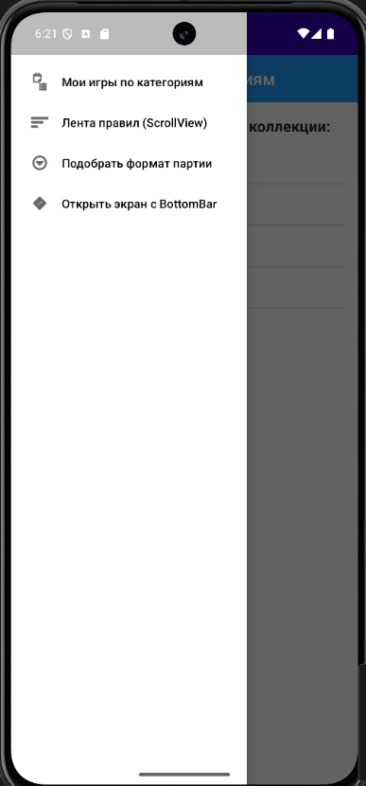
Рисунок 1 – Скриншот открытого бокового Drawer

Реализация ListView категорий и перехода по выбранной категории
На главном экране реализован список категорий настольных игр. При выборе категории выполняется переход в ThirdActivity. В ThirdActivity выводится список игр выбранной категории (ListView, множественный выбор).
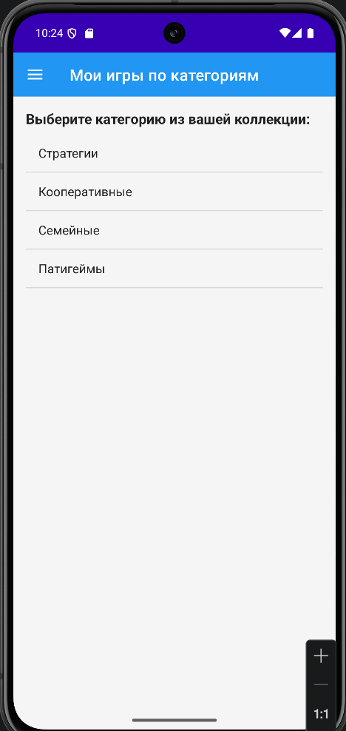
Рисунок 2 – Скриншот экрана категорий с ListView

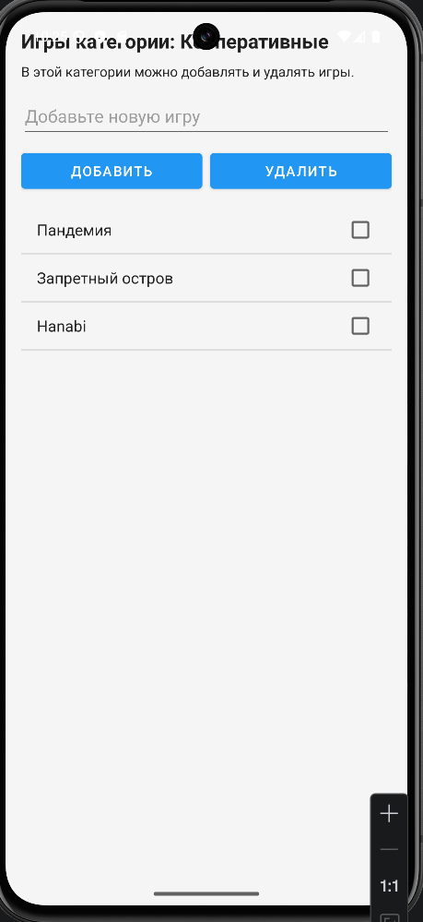
Рисунок 3 – Скриншот ThirdActivity после открытия выбранной категории

Добавление и удаление элементов списка
В ThirdActivity реализованы: поле ввода новой игры, кнопка Добавить, кнопка Удалить. Удаление выполняется для отмеченных элементов списка. Функциональность доступна в контексте тематики «моя коллекция игр».
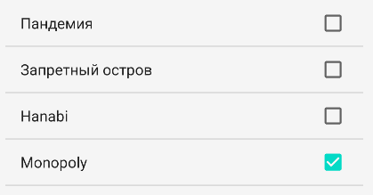
Рисунок 4 – Добавление игры в список

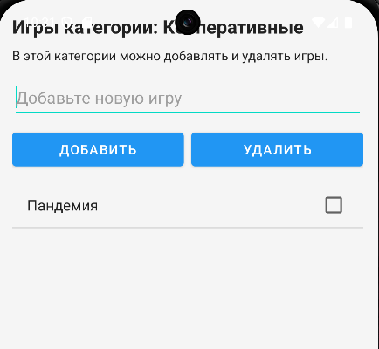
Рисунок 5 – Удаление игр из списка

Реализация отдельной активности со ScrollView
Создана RulesActivity. Размещено достаточное количество TextView для уверенной проверки скроллинга. Внизу экрана добавлен EditText для ввода текста.
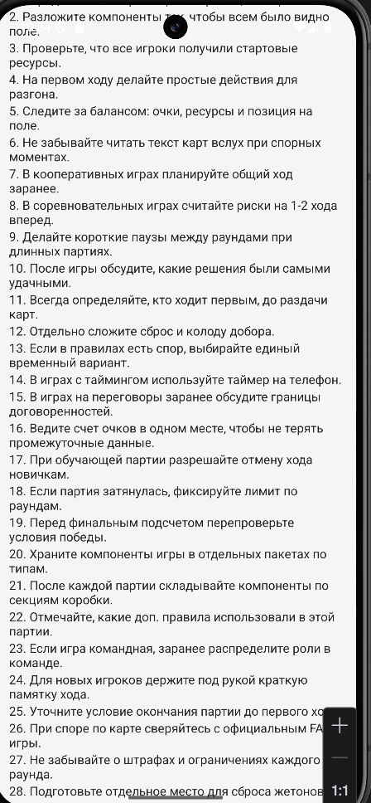
Рисунок 5 – Скриншот пролистанной страницы с правилами

Реализация отдельной активности со Spinner
Создана GameTypeActivity. Добавлен Spinner с набором вариантов формата партии. Реализован вывод выбранного значения в TextView.
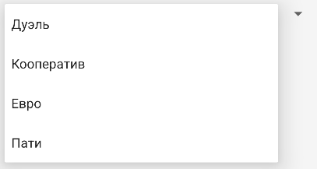
Рисунок 6 – Скриншот открытого Spinner

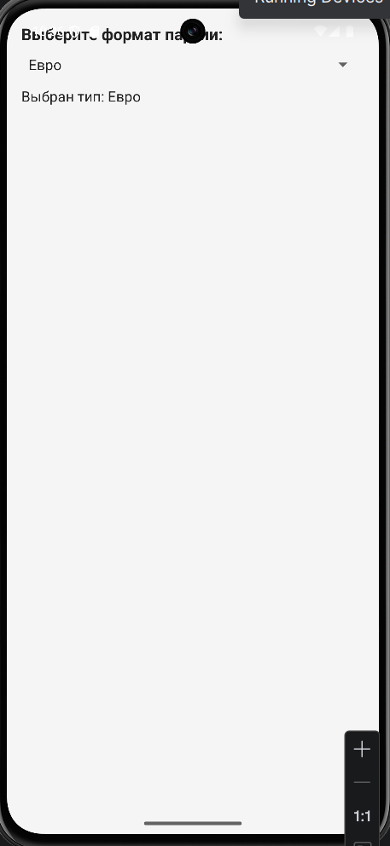
Рисунок 7 – Скриншот результата выбора

Реализация RecyclerView (изображение и текст)
В SecondActivity стартовым фрагментом добавлен экран коллекции с RecyclerView. Создан адаптер и модель элементов. Для каждого элемента выводятся: изображение (загрузка по URL), название, краткое описание.
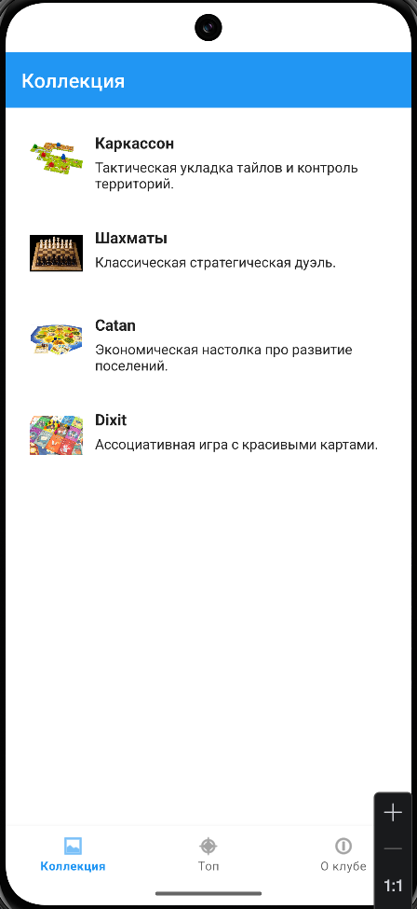
Рисунок 8 – Скриншот RecyclerView с карточками игр и изображениями

Реализация Реализация BottomBar, ActionBar, Fragments
В SecondActivity добавлен BottomNavigationView (3 пункта). По нажатию на пункт: меняется заголовок ActionBar, меняется отображаемый фрагмент (Коллекция, Топ, О клубе).
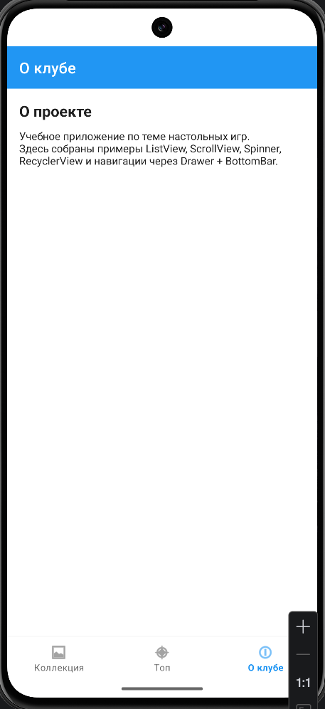
Рисунок 9 – Скриншот вкладки «О клубе»

Ссылка на проект в Git: https://github.com/resutie/Android/tree/main/pr2

ВЫВОД
В ходе выполнения работы закреплены практические навыки построения многоэкранного Android-приложения на Kotlin. Реализованы основные подходы к навигации и отображению данных: списки, прокрутка, выбор значений, адаптеры, фрагменты и межэкранные переходы. Поставленные цели достигнуты, требования практических заданий выполнены в полном объеме.

